3.功能模块设计说明

3.8.模块八

3.8.1.模块编号

模块八 平台移植（Android平台移植）

3.8.2.功能描述
本模块的主要功能是将MonsterHunter移植到手机平台上，在手机上实现相同的功能，详细功能，一是获取手指在屏幕上的触摸信息作为输入，二是对输入信息进行处理。

3.8.3.与本模块相关的代码表和表
说明与本模块相关的数据库代码表及表格。格式可如下：
名称 | 中文注释 | 类型 |  | 作用
名称 | 中文注释 | 代码表 | 表 | 作用
 |  | √
 |  |  | √
 |  |  | √
 |  |  | √
作用指在本子系统中对该表的操作为：input（输入） 、output（输出）、update（更新）等。

3.8.4.输入信息
1.虚拟摇杆：虚拟摇杆是否移动
2.攻击按键：点击/不点击
3.技能按键：释放/不释放
3.视角调节：方向以及目标，滑动屏幕
4.菜单按钮：退出游戏选项

3.8.5.输出信息
给出对每一个输出参数的特性，包括名称、标识、数据的类型和格式，数据值的有效范围，输出的形式、 数量和频度，输出介质、对输出图形及符号的说明、安全保密条件、输出时代码表与基本表的情况等等
- 根据虚拟摇杆的返回信息判断是否移动
- 根据攻击按键是否被点击进行射击或者不射击的效果展示
- 根据技能按键是否被按，输出技能是否释放的效果
- 根据主菜单按键是否被点击判断是否展示菜单。

3.8.6.算法
本模块只是将Windows平台的模块进行移植，并没有产生新的算法。

3.8.7.处理流程

并用图表（例如流程图等）辅以必要的说明来表示本程序的逻辑流程。
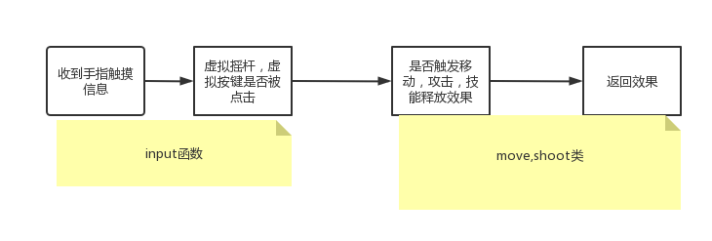

3.8.8.类设计
将player中的input类改为MobileInput即可。

3.8.8.1.类图
示例：
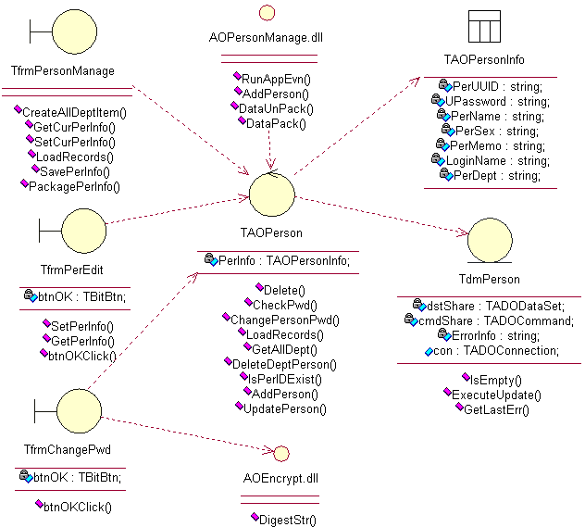

3.8.8.2.类说明
描述主要类的功能和方法。
示例：
（一）TAOPerson说明：
1、功能：
2、主要方法：

3.8.9.应说明的问题与限制
问题：不能像原有的平台一样加载服务端，因此能实现的仅有角色的移动射击，需要完善。

3.8.10.界面设计与说明
- 保留电脑端原有的界面。
- 添加虚拟摇杆，虚拟攻击按键以及技能按键，添加虚拟返回主菜单键。。

